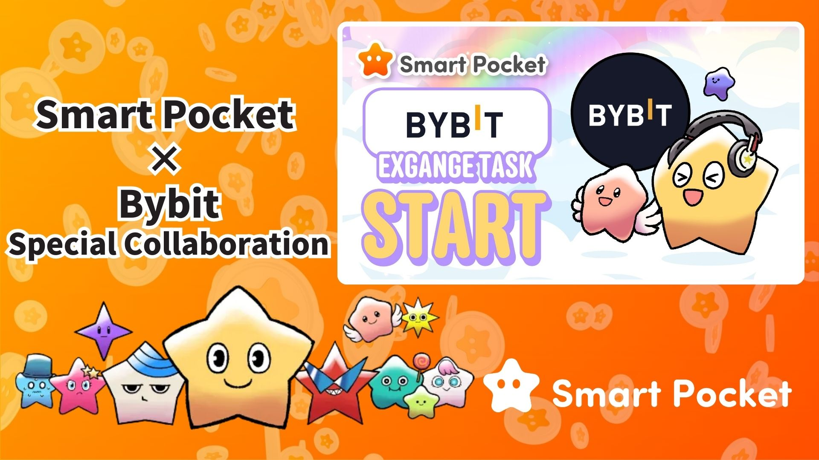

**Smart Pocket × Bybit Kolaborasyon Nagsimula! Kumita ng 11,000 Puntos sa 2 Madaling Hakbang 🎉**

**Kamusta sa lahat!  
  
Ang kolaborasyon sa pagitan ng Bybit, isa sa mga nangungunang cryptocurrency exchange sa mundo, at Smart Pocket ay opisyal nang nagsimula!  
  
Ngayon, mayroon kang pagkakataong makakuha ng hanggang 11,000 SP points sa pamamagitan ng simpleng hakbang.**

**🔗 https://x.com/smapocke/status/1894692942251708611**

# Nilalaman

* Ano ang Bybit?
* Mga Pangunahing Tampok ng Bybit
* Detalye ng Kolaborasyon
* Mga Hakbang sa Pagtapos ng Gawain
* Paano Sundan ang Opisyal na X Account ng Bybit
* Paano Ilagay ang Iyong Bybit UID
* Mga Mahalagang Paalala
* Konklusyon
* Huwag Palampasin ang Mga Pinakabagong Balita ng Smart Pocket!

# Ano ang Bybit?

  
  
Pinagmulan: Bybit  
  
Ang Bybit ay isang pangunahing cryptocurrency exchange na itinatag noong 2018. Sa kasalukuyan, ito ay may punong tanggapan sa Dubai at ginagamit sa mahigit 130 bansa sa buong mundo.

# Mga Pangunahing Tampok ng Bybit

* Isa sa mga nangungunang cryptocurrency exchange sa mundo
* Mahigit 60 milyong gumagamit
* Sumusuporta sa higit sa 300 cryptocurrencies

# Detalye ng Kolaborasyon

Sa kolaborasyong ito, maaari kang kumita ng mahahalagang SP points sa pamamagitan ng pagsasagawa ng dalawang simpleng gawain:  
  
- Sundan ang opisyal na X account ng Bybit (@Bybit_Official) → Kumita ng 1,000 SP points  
- Ilagay ang iyong Bybit UID → Kumita ng 10,000 SP points  
  
Kabuuang 11,000 SP points ang maaaring makuha! Huwag palampasin ang pagkakataong ito.

# Mga Hakbang sa Pagtapos ng Gawain

## Paano Sundan ang Opisyal na X Account ng Bybit

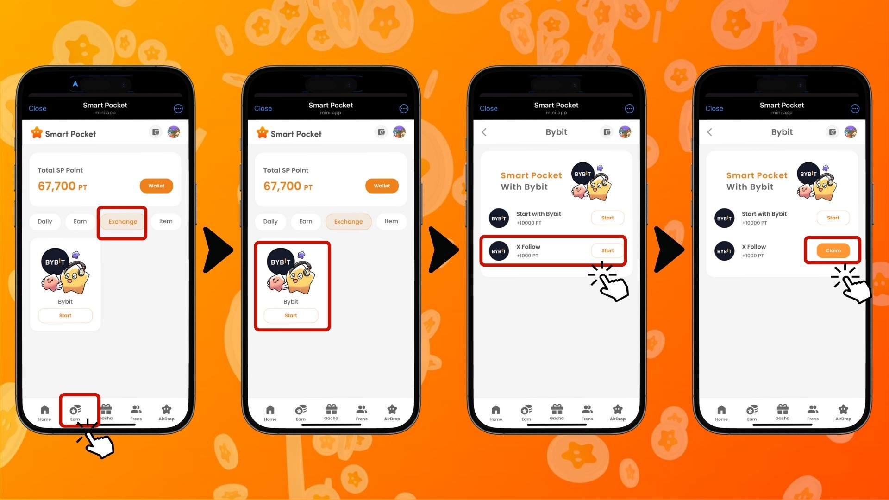  
  
1. Buksan ang Smart Pocket app  
2. Pumunta sa 'Earn' tab  
3. I-tap ang 'Exchange' tab  
4. I-tap ang 'Start' sa Bybit  
5. I-tap ang 'Start' sa X Follow  
6. Bumalik sa Smart Pocket app  
7. I-tap ang 'Claim' upang makumpleto ang gawain

## Paano Ilagay ang Iyong Bybit UID

⚠️ Mahalagang Paalala: Ang Bybit UID na ginamit sa gawaing ito ay maaari lamang gamitin nang isang beses. Siguraduhing piliin ang tamang Smart Pocket account bago magpatuloy.  
  
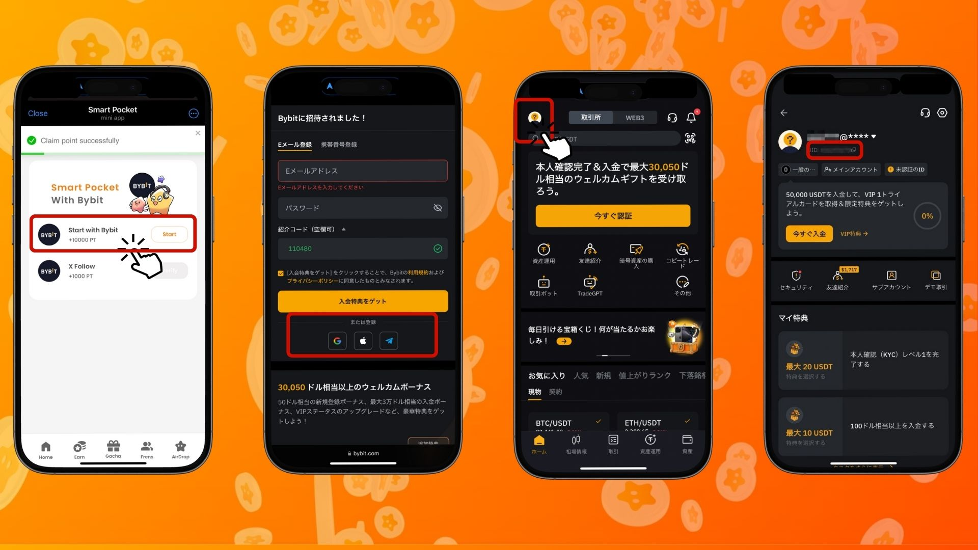  
  
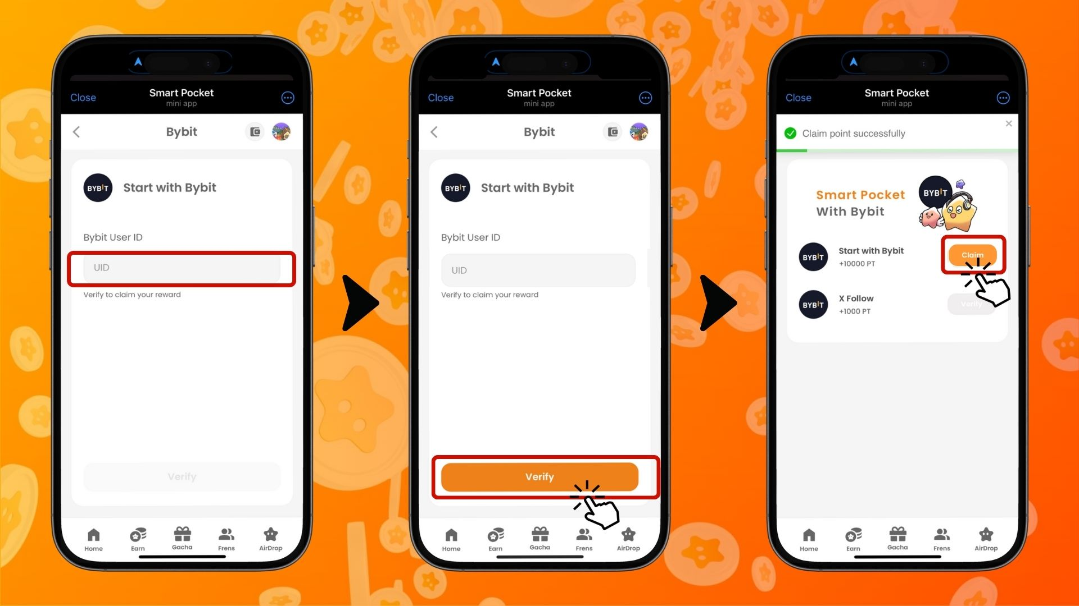  
  
1. I-tap ang 'Start' sa ilalim ng 'Start with Bybit'  
2. Gumawa ng bagong account  
3. Matapos mag-login sa Bybit, i-tap ang icon sa kaliwang itaas ng home tab  
4. Kopyahin ang iyong UID  
5. Bumalik sa Smart Pocket app  
6. I-paste ang kinopyang UID sa 'Bybit User ID' field  
7. I-tap ang 'Verify'  
8. I-tap ang 'Claim' upang makumpleto ang gawain

# Mga Mahalagang Paalala

* Ang identity verification (KYC) ng Bybit ay nagpapahintulot lamang ng isang account bawat tao.
* Ang Bybit UID na ginamit para sa Smart Pocket task ay hindi maaaring gamitin muli sa ibang account.

# Konklusyon

Ang Bybit × Smart Pocket kolaborasyon ay isang mahusay na oportunidad para sa mga Web3 user! Sa pamamagitan lamang ng dalawang simpleng gawain, maaari kang kumita ng hanggang 11,000 SP points. Bilang isa sa mga nangungunang cryptocurrency exchange sa mundo, nag-aalok ang Bybit ng mahigit 300 cryptocurrency trading options at de-kalidad na serbisyo. Huwag palampasin—gumawa na ng Bybit account ngayon at simulan ang pagkamit ng Smart Pocket points!

# Huwag Palampasin ang Mga Pinakabagong Balita ng Smart Pocket!

Regular na nagho-host ang Smart Pocket ng mga kapana-panabik na gawain at event, kabilang ang kolaborasyong ito sa Bybit. Sundan ang opisyal na mga social media channel upang manatiling updated at matuklasan ang pinakabagong mga oportunidad!

📢 Manatiling Updated:  
  
Smart Pocket Opisyal na Website: https://smapocke.com/  
Smart Pocket Opisyal na Discord: https://discord.com/invite/smartpocket  
Smart Pocket Opisyal na X Account: https://x.com/smapocke  
Smart Pocket Opisyal na Telegram: https://t.me/smartpocketjp  
  
Mag-sign up na sa Bybit at tamasahin ang kapana-panabik na kolaborasyong ito kasama ang Smart Pocket!